Trabajo de Diseño y Administración de Sistemas Operativos

Alumno: Israel Palma Sebastià
DNI: 20236985K
Centro Asociado: C.A. València
Teléfono de contacto: 610101060
Email: ipalma13@alumno.uned.es

Segunda PED

Introducción
En este documento se detallará la información acerca de la práctica 2 de la asignatura Diseño y Administración de Sistemas Operativos.
Esta PED consiste en la implementación en C un combate entre procesos. Existirá un padre que tendrá N hijos y estos empezarán a combatir hasta que quede uno (siendo este el ganador) o ninguno (resultando empate), además de un ejecutable en Shell que realiza las diferentes acciones necesarias para que funcione el programa.
La práctica se fundamenta en los servicios y mecanismos para la comunicación y sincronización entre procesos.
No entramos en más detalle ya que lo haremos en los próximos apartados del documento.

Implementación
A continuación, describiremos la implementación del código en detalle:
Ejercicio2.hs

En primer lugar, se compila el código fuente en C, padre.c e hijo.c. El argumento -o sirve para especificar la salida, que en este caso será PADRE e HIJO.

Creamos el fichero FIFO llamado resultado. En este fichero se guarda el resultado del combate de procesos.

Lanzamos el proceso cat para leer el resultado del fichero FIFO. Lo lanzamos con el argumento & para que lo haga en segundo plano.

Ejecutamos PADRE con argumento 10.

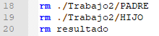
Borramos los 3 ficheros que se generan con el comando rm.

padre.c

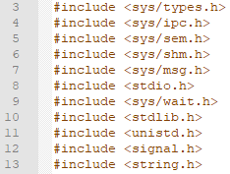
Librerías básicas para el funcionamiento del programa.

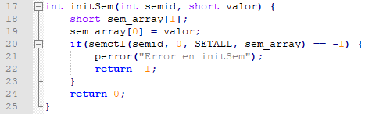
Método auxiliar para los semáforos. Este método recibe el ID de un semáforo y el valor al que debe ser inicializado. El método contempla que si no se ejecuta correctamente la orden que inicializa el semáforo, se imprima un error y el método devuelva -1. En caso contrario, devuelve 0.

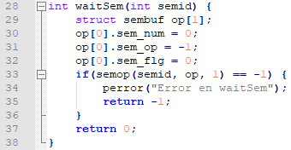
Método auxiliar para los semáforos. Este método recibe el ID de un semáforo y lo cierra. El método contempla que si no se ejecuta correctamente la orden para cerrarlo, se imprima un error y el método devuelva -1. En caso contrario, devuelve 0. La orden op[0].sem_op = -1 es la que resta el contador del semáforo para que se cierre.

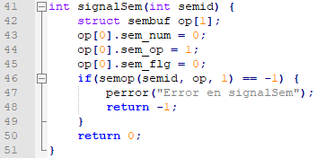
Método auxiliar para los semáforos. Este método recibe el ID de un semáforo y lo abre. El método contempla que si no se ejecuta correctamente la orden para abrirlo, se imprima un error y el método devuelva -1. En caso contrario, devuelve 0. La orden op[0].sem_op = 1 es la que suma el contador del semáforo para que se cierre.

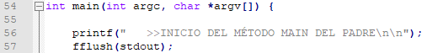
Se inicia el método main y así se indica por pantalla.

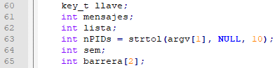
Estas son las variables que usarán en el programa. Durante el análisis del programa veremos como se inicializa cada una. En el caso de nPIDs, lo que hacemos es recoger el valor del segundo argumento usando strtol, así guardamos en ese entero el número de hijos que debe tener el PADRE.

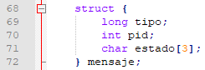
Creamos la estructura que tendrá el mensaje que usará para las comunicaciones.

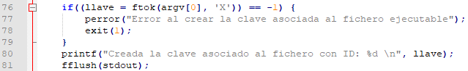

Inicializamos la clave asociada al fichero. Le pasamos en primer lugar el primer argumento, que es la ruta al archivo ejecutable y luego una letra, en este caso la X, tal y como se sugiere en el enunciado.
Se controlará que se ejecuta correctamente y se imprime por pantalla, en caso contrario se imprimirá el error.

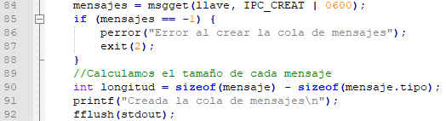
Inicializamos la cola de mensajes. También calcularemos el tamaño de un mensaje para que sea usado posteriormente. Como siempre, se imprime por pantalla en caso de éxito y salta el error en caso contrario.

Ejecución de ejemplo
En este apartado se discutirá la traza de ejecución del programa en base a los datos de ejemplo aportados en el guión, demostrando así que el algoritmo funciona correctamente

Otros apartados
La memoria tendrá opcionalmente tantos apartados como el alumno considere necesario, siendo obligatorios los apartados anteriores. En estos apartados el alumno puede explicar los problemas que han surgirdo, el material que ha consultado, etc...

Bibliografía.
Aquí se pondrán las referencias bibliográficas a los libros y manuales que se hayan usado para hacer la práctica.

